

Introdução a Programação 3D

**SIMULADOR DE TANQUES – Parte 2**

Rui Fernandes nº 11566

Eduardo Alves nº 12561

Índice

Introdução: 3

Análise de Código 4

Primeira Iteração 4

Game1.cs 4

Mapa.cs 5

Técnicas 6

Guardar num array de cores a informação da textura 6

Geração de mapa 7

Construtor da classe Mapa 8

Draw 8

Propriedades 9

Câmara.cs 9

ClsCamera 9

Update 10

YawPitchCalc 10

Move 11

Height 12

Segunda Iteração 13

Mapa.Cs 13

Câmara.Cs 14

Tank.Cs 16

Dificuldades e Análise Crítica 18

Conclusão 18

Anexo 19

ClsCamera.cs 19

Mapa.cs 22

# Introdução:

Neste relatório iremos apresentar os métodos utilizados para atingir estes objetivos, justificar as nossas escolhas, a nível de código e de formulas matemáticas, e as nossas dificuldades na resolução.

Concluindo, iremos criticar o nosso trabalho discutindo outras formas mais eficientes de concretizar os nossos objetivos.

Nesta primeira fase de entrega do trabalho implementamos, em MonoGame usando C#, o render do terreno com o mapa de alturas, fornecido pelo professor, e a câmara com surface follow.

Na segunda iteração deste trabalho definimos iluminação de acordo com as normais dos vértices dos terrenos, introduzimos os modelos dos tanques, fornecidos pelo professor, incluindo o seu movimento e animações.

Como preparação para a terceira fase do trabalho, iniciamos uma free camera e follow camera de um dos tanques, como também um segundo tanque.

# Análise de Código

## Primeira Iteração

Vamos dividir a análise de código em 3 partes:

- Game1.cs

-ClsCâmara.cs

-Mapa.cs

Com esta divisão conseguiremos aprofundar a explicação da função de cada classe.

### Game1.cs

Classe criada quando se inicia o projeto pela primeira vez. Nesta são inicializadas outras classes, chamadas quando necessárias (no Update e Draw).

No nosso projeto só inicializamos duas variáveis:

-Mapa;

-Câmara;

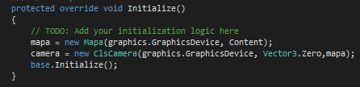

Fig.01 – Game1 - Método Initialize;

Neste método inicializamos o mapa e a câmara usados no projeto.

Quando se inicializa o mapa é necessário a passagem do GraphicDevice e do Content. O GraphicsDevice por causa da criação do BasicEffect e o content por causa da textura e da sua atribuição à classe.

Na câmara é utilizado o GraphicDevice e um Vector3 inicializado em 0(zero). O GraphicsDevice é necessário para o BasicEffect, o Vector3 é inicializado em 0, mas com a hipótese de ser inicializado em qualquer parte do mapa, e o objeto mapa é necessário para o surface follow, obtendo as alturas dos vértices.

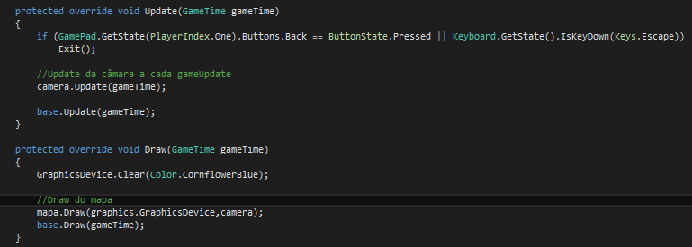

Fig.02 – Game1 – Update e Draw;

Apenas o update da câmara é chamado no método Update. Esta recebe o gameTime devido a sua utilidade na classe.

No método Draw, é chamado o draw do mapa, recebendo este o GraphicsDevice e a câmara.

### Mapa.cs

Fig.03 – Terreno

As técnicas utilizadas para o desenvolvimento do terreno foram:

* Utilizando a imagem fornecida pelo professor passar a cor de cada pixel para uma array de cores;
* Gerar vértices, tendo cada um a altura respetiva na posição do array de cores;
* Gerar os índices, que definem as primitivas do tipo TriangleStrip a desenhar;
* Passar a informação para o GPU, utilizando o vertexBuffer e inderBuffer;

### Técnicas

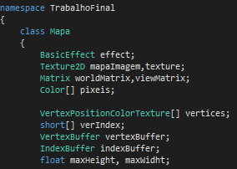A classe mapa possui as seguintes variáveis globais

Fig.04 –Variáveis globais da classe mapa;

### Guardar num array de cores a informação da textura

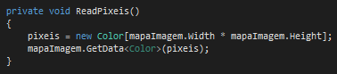

Fig.05 – Método ReadPixeis;

### Geração de mapa

Fig.06 – Método de geração de mapa a partir de vértices;

São iniciados dois arrays, um para indexar os vértices e outro para guardar os vértices do terreno. O tamanho do array para o número de vértices é calculado multiplicando a altura e o comprimento da imagem fornecida pelo professor.

São usados dois ciclos *for* para percorrer o array de vértices e preenchendo-o com o *Vector3*, *Color* e um *Vector2*, sendo esta a textura.

Para o array de índices, como estamos a fazer por triangle list, temos e criar cada índice 6 a 6 já que pra construir um quadrado do mapa é preciso 2 triângulos. Sendo este usado no indexBuffer para fornecer a ordem para desenho, dos vértices, no Draw.

### Construtor da classe Mapa

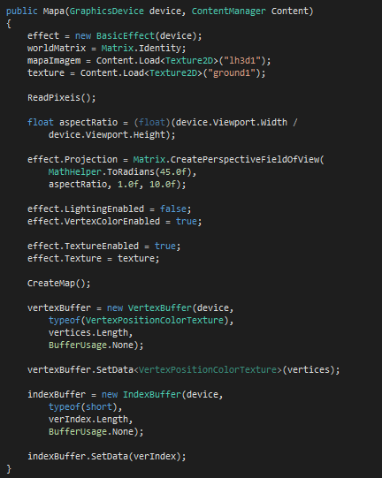Fig.06 – Construtor;

No construtor são chamados os métodos ReadPixeis e CreatMap, explicados em cima, e o vertexBuffer e o indexBuffer.

### Draw

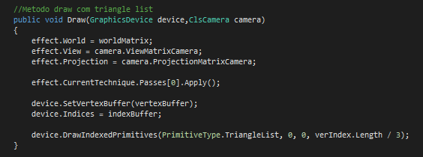Fig.07 – Método Draw

World Matrix valor estático, a camara é que se mexe, Buffers, TriangleList

### Propriedades

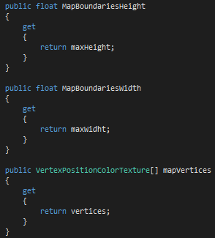

Fig.08 – Funções

Funções que retornam dados para serem utilizados na classe camara.cs.

### Câmara.cs

A câmara implementa as seguintes funcionalidades:

* Surface follow, com limites do terreno;
* Movimento através do numpad do teclado;
* Direção (yaw e pitch) através do rato

### ClsCamera

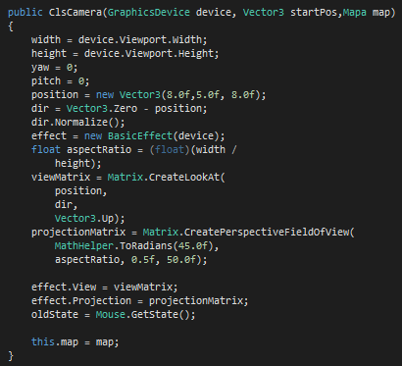 Fig.09 – ClsCamera Construtor

Inicia a posição da câmara no mundo e a direção para onde este está virado, o BasicEffect é utilizado para termos acesso a viewMatrix e a projectionMatrix.

### Update

Fig.10 – Update;

Método que calcula o vetor direção, usando a posição, em cada gameUpdate e se o jogador premiu alguma tecla de controlo. E a rotação?

Guarda sempre a posição do frame anterior para que caso a nova posição saia do mapa este obtem a posição antiga, evitando alguns bugs.

A posição anterior é sempre guardada e comparada com a nova, sendo esta uma posição fora do mapa, esta obtém a posição anterior invés.

No final do update, atualiza-se o estado do rato para o centro do viewport.

### YawPitchCalc

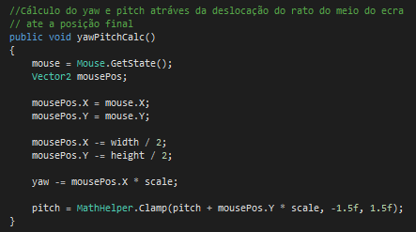

Fig.10 – Método yawPitchCalc;

Método que calcula o yaw e o pitch através da deslocação do rato desde o centro do viewport.

### Move

Fig.11 – Método Move;

Usando o input das teclas do numPad é calculada a posição da câmara com uma velocidade determinada.

Este movimento é calculado de acordo com a sua direção.

### Height

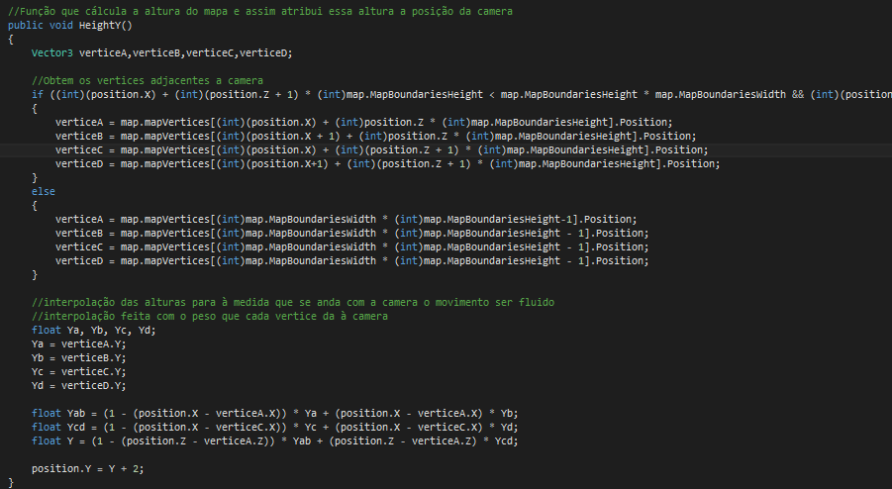

Fig.12 – Método Height;

Usando o objeto mapa, obtêm-se os 4 vértices mais próximos da câmara e faz a interpolação destes para o movimento da câmara ser suave a descer e a subir o terreno

## Segunda Iteração

### Mapa.Cs

Fig.13 – Luz usada no mundo;

Aqui é onde obtemos o efeito luz do jogo. Só temos uma única luz direcional e os valores que obtemos foram por tentativa de modo a dar uma vista que nos fosse agradável.

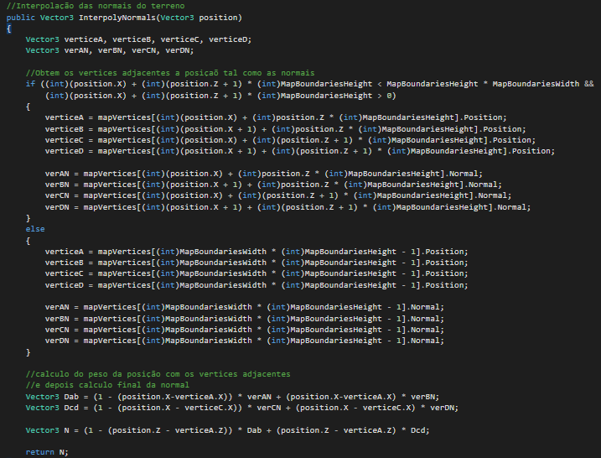

Fig.14 – Interpolação dos vértices do mapa;

Nesta função através da posição vamos receber o valor interpolado da normal do terreno, onde no tank se possa ver um movimento dinâmico de acordo com o terreno.

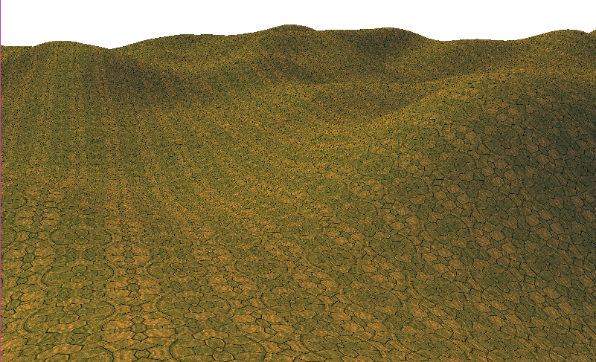

Fig.15 – Terreno com Iluminação usando normas dos vértices;

### Câmara.Cs

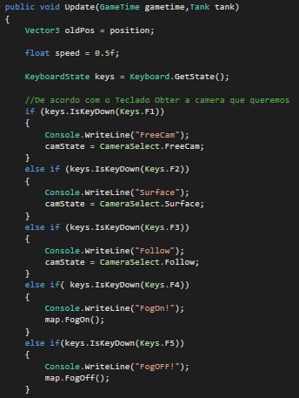Fig.16 – Update Câmara

Vários Inputs que a Câmara tem neste momento.

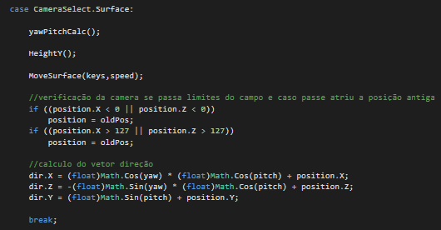

Fig.17 – Câmara FollowSurface;

Nestes segmentos de código, temos os vários cases que de acordo com o estado atual da câmara nos retorna o movimento que a câmara tem de ter.

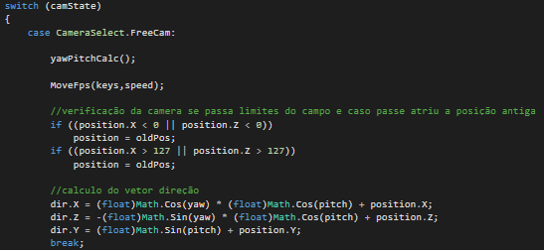Fig.18 – FreeCam;

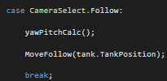

Fig.19 – Follow Tank;

### Tank.Cs

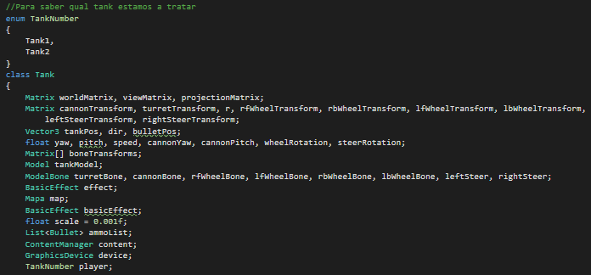

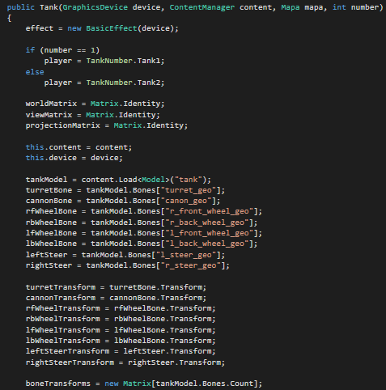Fig.20 – Inicialização da classe Tank;

Fig.21 – Construtor da classe Tank (Part 1);

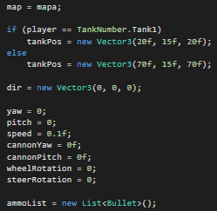Fig.22 – Construtor da classe Tank (Part 2);

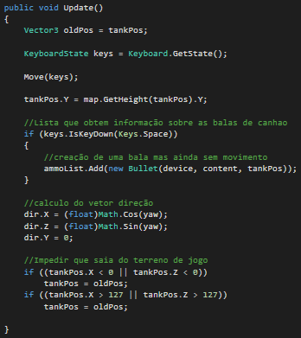Fig,23 – Update da classe tank;

No Update, para movimentarmos o tank, primeiro guardamos a posição anterior e de seguida vemos o Input do teclado e movimentamos o tank de acordo com um yaw obtido através do steerRotation que é o que nos dá a orientação para onde o tank está virado. E com isso a sua direção.

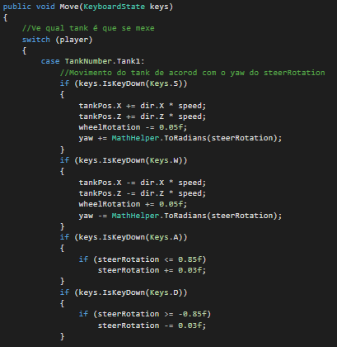Fig.24 – Método Move, movimento de tanque;

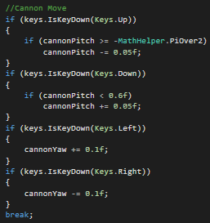Fig.25 – Método Move, movimento da torre e do canhão;

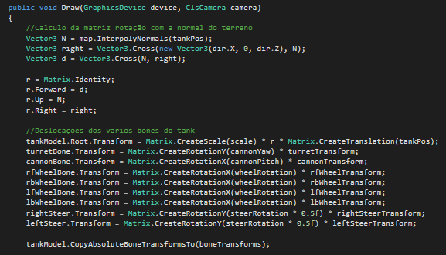

Fig.26 – Método Draw;

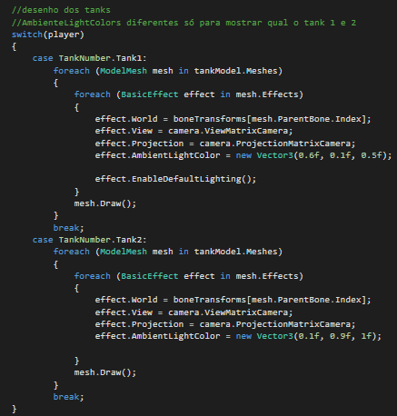Fig.27 – Método Draw;

# Dificuldades e Análise Crítica

As grandes dificuldades sentidas nesta primeira iteração foram os controlos da câmara usando um vetor3 como direção e a sua orientação, a indexação dos vértices e obter a altura do terreno como a sua interpolação.

Na segunda iteração as dificuldades mais sentidas envolveram as normais, no terreno como as calcular e a orientação para a rotação correta do tanque.

Na nossa perspetiva, numa forma de melhorar este código, usaríamos o triangleStrip na indexação e no Draw, como uma melhor estruturação do código tal como a sua organização.

# Conclusão

O desenvolvimento deste trabalho permitiu-nos aprofundar os conhecimentos adquiridos nas aulas. Embora ainda não estejamos completamente a vontade com as técnicas aplicadas, sentimo-nos confiantes com o trabalho apresentado.

## Anexo

### ClsCamera.cs

namespace TrabalhoFinal

{

class ClsCamera

{

private Matrix viewMatrix, projectionMatrix;

private BasicEffect effect;

Vector3 position, dir;

float yaw, pitch;

float width, height;

float scale = MathHelper.ToRadians(10) /500;

MouseState oldState,mouse;

Mapa map;

public ClsCamera(GraphicsDevice device, Vector3 startPos,Mapa map)

{

width = device.Viewport.Width;

height = device.Viewport.Height;

yaw = 0;

pitch = 0;

position = new Vector3(8.0f,5.0f, 8.0f);

dir = Vector3.Zero - position;

dir.Normalize();

effect = new BasicEffect(device);

float aspectRatio = (float)(width /

height);

viewMatrix = Matrix.CreateLookAt(

position,

dir,

Vector3.Up);

projectionMatrix = Matrix.CreatePerspectiveFieldOfView(

MathHelper.ToRadians(45.0f),

aspectRatio, 0.5f, 50.0f);

effect.View = viewMatrix;

effect.Projection = projectionMatrix;

oldState = Mouse.GetState();

this.map = map;

}

public void Update(GameTime gametime)

{

Vector3 oldPos = position;

float speed = 0.5f;

yawPitchCalc();

HeightY();

Move(speed);

//verificação da camera se passa limites do campo e caso passe atriu a posição antiga

if ((position.X < 0 || position.Z < 0))

position = oldPos;

if ((position.X > 127 || position.Z > 127))

position = oldPos;

//calculo do vetor direção

dir.X = (float)Math.Cos(yaw) * (float)Math.Cos(pitch) + position.X;

dir.Z = -(float)Math.Sin(yaw) * (float)Math.Cos(pitch) + position.Z;

dir.Y = (float)Math.Sin(pitch) + position.Y;

//actualizar viewMatriz da camera

viewMatrix = Matrix.CreateLookAt(position, dir, Vector3.Up);

Mouse.SetPosition((int)(width / 2), (int)(height / 2));

oldState = mouse;

}

public Matrix ViewMatrixCamera

{

get

{

return viewMatrix;

}

}

public Matrix ProjectionMatrixCamera

{

get

{

return projectionMatrix;

}

}

//Cálculo do yaw e pitch atráves da deslocação do rato do meio do ecra

// ate a posição final

public void yawPitchCalc()

{

mouse = Mouse.GetState();

Vector2 mousePos;

mousePos.X = mouse.X;

mousePos.Y = mouse.Y;

mousePos.X -= width / 2;

mousePos.Y -= height / 2;

yaw -= mousePos.X * scale;

pitch = MathHelper.Clamp(pitch + mousePos.Y * scale, -1.5f, 1.5f);

}

//função com o movimento

public void Move(float speed)

{

KeyboardState keys = Keyboard.GetState();

if (keys.IsKeyDown(Keys.NumPad5))

{

position.X -= (dir.X - position.X) * speed;

position.Z -= (dir.Z - position.Z) * speed;

}

if (keys.IsKeyDown(Keys.NumPad8))

{

position.X += (dir.X - position.X) * speed;

position.Z += (dir.Z - position.Z) * speed;

}

//Cálculo das normais para andar paralelo à direçao

if (keys.IsKeyDown(Keys.NumPad4))

{

position -= speed * Vector3.Cross(dir - position, Vector3.Up);

}

if (keys.IsKeyDown(Keys.NumPad6))

{

position += speed * Vector3.Cross(dir - position, Vector3.Up);

}

}

//Função que cálcula a altura do mapa e assim atribui essa altura a posição da camera

public void HeightY()

{

Vector3 verticeA,verticeB,verticeC,verticeD;

//Obtem os vertices adjacentes a camera

if ((int)(position.X) + (int)(position.Z + 1) * (int)map.MapBoundariesHeight < map.MapBoundariesHeight * map.MapBoundariesWidth && (int)(position.X) + (int)(position.Z + 1) * (int)map.MapBoundariesHeight >0)

{

verticeA = map.mapVertices[(int)(position.X) + (int)position.Z * (int)map.MapBoundariesHeight].Position;

verticeB = map.mapVertices[(int)(position.X + 1) + (int)position.Z * (int)map.MapBoundariesHeight].Position;

verticeC = map.mapVertices[(int)(position.X) + (int)(position.Z + 1) * (int)map.MapBoundariesHeight].Position;

verticeD = map.mapVertices[(int)(position.X+1) + (int)(position.Z + 1) * (int)map.MapBoundariesHeight].Position;

}

else

{

verticeA = map.mapVertices[(int)map.MapBoundariesWidth * (int)map.MapBoundariesHeight-1].Position;

verticeB = map.mapVertices[(int)map.MapBoundariesWidth * (int)map.MapBoundariesHeight - 1].Position;

verticeC = map.mapVertices[(int)map.MapBoundariesWidth * (int)map.MapBoundariesHeight - 1].Position;

verticeD = map.mapVertices[(int)map.MapBoundariesWidth * (int)map.MapBoundariesHeight - 1].Position;

}

//interpolação das alturas para à medida que se anda com a camera o movimento ser fluido

//interpolação feita com o peso que cada vertice da à camera

float Ya, Yb, Yc, Yd;

Ya = verticeA.Y;

Yb = verticeB.Y;

Yc = verticeC.Y;

Yd = verticeD.Y;

float Yab = (1 - (position.X - verticeA.X)) * Ya + (position.X - verticeA.X) * Yb;

float Ycd = (1 - (position.X - verticeC.X)) * Yc + (position.X - verticeC.X) * Yd;

float Y = (1 - (position.Z - verticeA.Z)) * Yab + (position.Z - verticeA.Z) * Ycd;

position.Y = Y + 2;

}

}

}

### Mapa.cs

namespace TrabalhoFinal

{

class Mapa

{

BasicEffect effect;

Texture2D mapaImagem,texture;

Matrix worldMatrix,viewMatrix;

Color[] pixeis;

VertexPositionColorTexture[] vertices;

short[] verIndex;

VertexBuffer vertexBuffer;

IndexBuffer indexBuffer;

float maxHeight, maxWidht;

public Mapa(GraphicsDevice device, ContentManager Content)

{

effect = new BasicEffect(device);

worldMatrix = Matrix.Identity;

mapaImagem = Content.Load<Texture2D>("lh3d1");

texture = Content.Load<Texture2D>("ground1");

ReadPixeis();

float aspectRatio = (float)(device.Viewport.Width /

device.Viewport.Height);

effect.Projection = Matrix.CreatePerspectiveFieldOfView(

MathHelper.ToRadians(45.0f),

aspectRatio, 1.0f, 10.0f);

effect.LightingEnabled = false;

effect.VertexColorEnabled = true;

effect.TextureEnabled = true;

effect.Texture = texture;

CreateMap();

vertexBuffer = new VertexBuffer(device,

typeof(VertexPositionColorTexture),

vertices.Length,

BufferUsage.None);

vertexBuffer.SetData<VertexPositionColorTexture>(vertices);

indexBuffer = new IndexBuffer(device,

typeof(short),

verIndex.Length,

BufferUsage.None);

indexBuffer.SetData(verIndex);

}

private void ReadPixeis()

{

pixeis = new Color[mapaImagem.Width * mapaImagem.Height];

mapaImagem.GetData<Color>(pixeis);

}

//Cria o mapa atráves de indices e de triangle list

private void CreateMap()

{

verIndex = new short[6 * (mapaImagem.Width - 1) * (mapaImagem.Height - 1)];

vertices = new VertexPositionColorTexture[mapaImagem.Width * mapaImagem.Height];

maxHeight = mapaImagem.Height;

maxWidht = mapaImagem.Width;

for(int z = 0;z<mapaImagem.Width;z++)

{

for(int x = 0;x<mapaImagem.Height;x++)

{

vertices[x+z*mapaImagem.Width] = new VertexPositionColorTexture(new Vector3((float)x,(float)pixeis[x+z*mapaImagem.Width].R/255*10f, (float)z), pixeis[x + z * mapaImagem.Width], new Vector2(x%2,z%2));

}

}

int contador = 0;

//Indices calculados 6 a 6 de modo que cada ciclo seja um "quadrado" da textura

for(int y = 0;y<mapaImagem.Height-1;y++)

{

for(int x = 0;x<mapaImagem.Width-1;x++)

{

verIndex[contador] = (short)(x + y * mapaImagem.Width);

verIndex[contador + 1] = (short)(x + y * mapaImagem.Width + 1);

verIndex[contador+2] = (short)(x + (y + 1) * mapaImagem.Width);

verIndex[contador + 3] = (short)(x + y * mapaImagem.Width + 1);

verIndex[contador + 4] = (short)(x + (y + 1) * mapaImagem.Width + 1);

verIndex[contador + 5] = (short)(x + (y + 1) * mapaImagem.Width);

contador += 6;

}

}

}

//Metodo draw com triangle list

public void Draw(GraphicsDevice device,ClsCamera camera)

{

effect.World = worldMatrix;

effect.View = camera.ViewMatrixCamera;

effect.Projection = camera.ProjectionMatrixCamera;

effect.CurrentTechnique.Passes[0].Apply();

device.SetVertexBuffer(vertexBuffer);

device.Indices = indexBuffer;

device.DrawIndexedPrimitives(PrimitiveType.TriangleList, 0, 0, verIndex.Length / 3);

}

public float MapBoundariesHeight

{

get

{

return maxHeight;

}

}

public float MapBoundariesWidth

{

get

{

return maxWidht;

}

}

public VertexPositionColorTexture[] mapVertices

{

get

{

return vertices;

}

}

}

}